

**О внесении изменений в постановение акимата Западно-Казахстанской области от 17 июня 2016 года № 188 "Об утверждении регламента государственной услуги "Выдача акта экспертизы (протокол испытаний), выдаваемой ветеринарными лабораториями"**

***Утративший силу***

Постановление акимата Западно-Казахстанской области от 30 июля 2019 года № 183. Зарегистрировано Департаментом юстиции Западно-Казахстанской области 31 июля 2019 года № 5756. Утратило силу постановлением акимата Западно-Казахстанской области от 1 июня 2020 года № 124

      Сноска. Утратило силу постановлением акимата Западно-Казахстанской области от 01.06.2020 № 124 (вводится в действие со дня первого официального опубликования).  
      Примечание РЦПИ.  
      В тексте документа сохранена пунктуация и орфография оригинала.

      Руководствуясь Законами Республики Казахстан от 23 января 2001 года "О местном государственном управлении и самоуправлении в Республике Казахстан", от 15 апреля 2013 года "О государственных услугах" акимат Западно-Казахстанской области **ПОСТАНОВЛЯЕТ**:

      1. Внести в постановление акимата Западно-Казахстанской области от 17 июня 2016 года № 188 "Об утверждении регламента государственной услуги "Выдача акта экспертизы (протокол испытаний), выдаваемой ветеринарными лабораториями" (зарегистрированное в Реестре государственной регистрации нормативных правовых актов за № 4496, опубликованное 5 августа 2016 года в информационно-правовой системе "Әділет") следующие изменения:

      в регламенте государственной услуги "Выдача акта экспертизы (протокол испытаний), выдаваемой ветеринарными лабораториями", утвержденном указанным постановлением:

      в пункте 4 абзац первый изложить в следующей редакции:

      "4. Результат оказания государственной услуги – акт экспертизы (протокол испытаний), либо мотивированный ответ об отказе в оказании государственной услуги по основаниям, предусмотренным пунктом 10 Стандарта";

      подпункт 6) пункта 6 изложить в следующей редакции:

      6) отдел услугодателя проводит анализ и осмотр доставленных проб, сопроводительных документов согласно Правил отбора проб.

      Услугодатель в течение 2 (двух) рабочих дней с момента получения документов услугополучателя проверят полноту представленных документов.

      В случае представления услугополучателем неполного пакета документов и (или) документов с истекшим сроком действия услугодатель в указанные сроки дает письменный мотивированный отказ в дальнейшем рассмотрении заявления.

      Диагностические исследования или ветеринарно-санитарная экспертиза проводится в следующие сроки:

      по серологическим исследованиям:

      классические – в течение 5 (пяти) рабочих дней;

      иммуноферментный анализ (ИФА) – в течение 20 (двадцати) рабочих дней (по мере накопления проб);

      вирусологические исследования – в течение 25 (двадцати пяти) рабочих дней (в зависимости от методик по исследованиям);

      молекулярно-генетические (ПЦР) исследования – в течение 20 (двадцати) рабочих дней (по мере накопления проб);

      по бактериологическим исследованиям:

      микроскопия – в течение 2 (двух) рабочих дней;

      биологическая проба – в течение 70 (семидесяти) рабочих дней (в зависимости от методик по исследованиям);

      по паразитологическим исследованиям – в течение 3 (трех) рабочих дней;

      по определению показателей безопасности пищевой продукции, кормов и кормовых добавок – в течение 8 (восьми) рабочих дней;

      по обязательным и дополнительным исследованиям пищевой продукции – в течение 1 (одного) рабочего дня.

      Подготавливает акт экспертизы (протокол испытаний) в соответствии с правилами выдачи акта экспертизы (протокола испытаний), утвержденными приказом Министра сельского хозяйства Республики Казахстан от 16 января 2015 года № 7-1/19 "Об утверждении Правил выдачи акта экспертизы (протокола испытаний)" (зарегистрирован в Министерстве юстиции Республики Казахстан 10 марта 2015 года № 10410).

      Результат - подготовка акта экспертизы (протокола испытаний).";

      приложение 2 изложить в новой редакции согласно приложению к настоящему постановлению.

      2. Государственному учреждению "Управление ветеринарии Западно-Казахстанской области" (Нурмаганбетов С.Б.) обеспечить государственную регистрацию данного постановления в органах юстиции, его официальное опубликование в Эталонном контрольном банке нормативных правовых актов Республики Казахстан и в средствах массовой информации.

      3. Контроль за исполнением настоящего постановления возложить на заместителя акима Западно-Казахстанской области Сатканова М.М.

      4. Настоящее постановление вводится в действие по истечению двадцати одного календарного дня после дня первого официального опубликования.

|  |  |
| --- | --- |
|  | Приложение  к постановлению акимата  Западно-Казахстанской области  № 183 от 30 июля 2019 года |
|  | Приложение 2  регламенту государственной  услуги "Выдача акта экспертизы  (протокол испытаний),  выдаваемой ветеринарными  лабораториями" |

**Справочник бизнес-процессов оказания государственной услуги "Выдача акта экспертизы (протокол испытаний), выдаваемой ветеринарными лабораториями"**

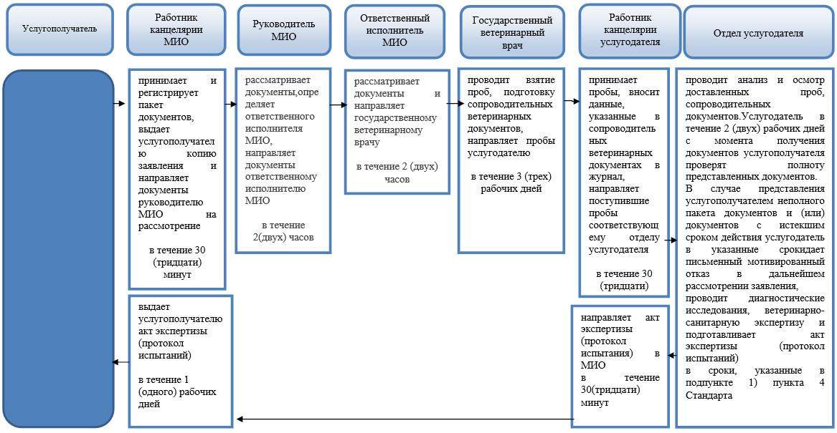

© 2012. РГП на ПХВ «Институт законодательства и правовой информации Республики Казахстан» Министерства юстиции Республики Казахстан